────────────────────────────────────────────────────────────
매치업별 특화 강화학습을 활용한
적응형 보스 AI 설계 및 분석
Adaptive Boss AI Design and Analysis through Matchup-Specialized Reinforcement Learning
────────────────────────────────────────────────────────────
홍채영*, 곽다영*, 백성열*, 김지형**
*금오공과대학교 컴퓨터공학과 **금오공과대학교 컴퓨터공학과(지도교수)
2026 한국정보기술학회 하계 종합학술대회
────────────────────────────────────────────────────────────
1. 연구 배경
최근 게임 AI 분야에서 강화학습(RL)은 AlphaStar, OpenAI Five 등의 사례를 통해 인간 수준 이상의 의사결정 능력을 보여주고 있다. 그러나 이러한 성과는 수천 GPU-시간의 대규모 자원을 전제로 하며, 소규모 프로젝트에 직접 적용하기 어렵다.
• 기존 보스 AI: 행동트리(BT)/유한상태기계(FSM) 기반으로 패턴이 반복되어 전투 몰입도가 저하된다.
• 2인 협동 보스전: 플레이어 2명의 위치, 스킬 선택, CC(군중제어) 등 복합 요인이 작용하는 비대칭 다자 환경이다.
• 본 연구의 목표: 매치업별 특화 PPO 학습 + 런타임 적응형 시스템으로 소규모에서도 효과적인 보스 AI를 구현한다.
2. 연구 목적
본 연구는 다음 네 가지 목적을 달성하고자 한다.
1. 플레이어 빌드(Ranged/Melee/Hybrid/CC) 4종 분류 체계를 설계하여 플레이어 행동 패턴을 실시간으로 식별한다.
2. 매치업별 보상 함수를 분리 설계하고, PPO 기반 개별 정책을 학습하여 각 매치업에 특화된 보스 행동을 생성한다.
3. 3단계 커리큘럼(Touch→Engage→Combat) + 전이학습을 도입하여 제한된 학습 자원으로도 안정적인 수렴을 달성한다.
4. 런타임에서 플레이어 분류 → ONNX 모델 선택 → 적응형 스킬 가중치 조절을 통합하는 적응형 파이프라인을 구축한다.
[그림 1] 테네브리스(Tenebris) 전투 환경 — 반지름 50m 원형 아레나, 보스 1체 vs 플레이어 봇 2체
(Unity Editor 게임 스크린샷 삽입 위치)

3. 시스템 아키텍처
본 시스템은 학습(Training), 모델(ONNX), 런타임(Runtime) 3단계로 구성된다. 학습 환경에서는 Unity ML-Agents와 BT 기반 플레이어 봇으로 PPO 정책을 학습하고, 학습된 정책은 ONNX 포맷으로 변환되어 런타임에서 추론에 사용된다. ML 모델은 보스의 이동/타겟팅만 결정하며, 스킬 선택은 서버 로직이 별도로 처리한다.
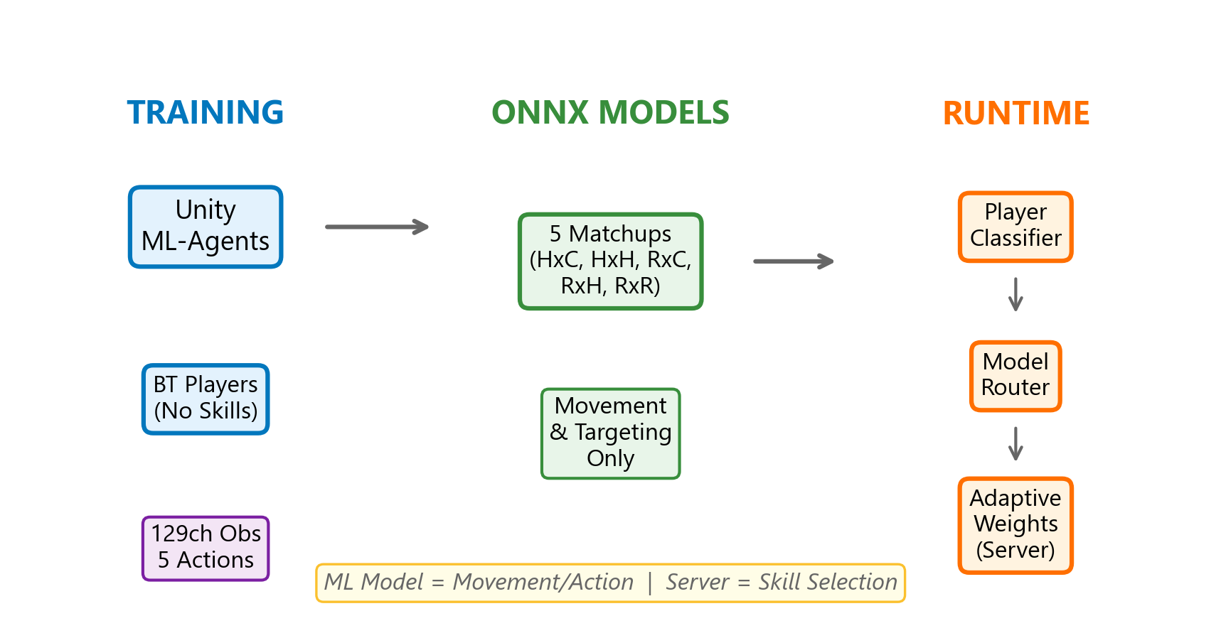
[그림 2] 전체 시스템 아키텍처 (학습 → ONNX → 런타임)
4. 관측 공간 (129 채널)
보스 에이전트는 매 결정 주기(DecisionPeriod=5)마다 129차원의 정규화된 관측 벡터를 수집한다. 관측 공간의 81%를 스킬 정보(Boss 5슬롯 + P1 5슬롯 + P2 5슬롯 = 105ch)가 차지하며, 각 슬롯은 쿨다운, 사거리, 형태 등 7개 특성으로 구성된다.
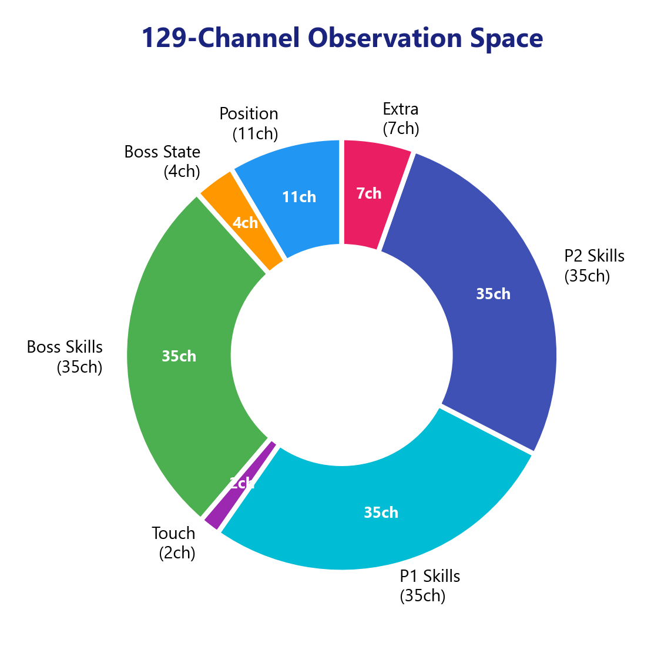
[그림 3] 129채널 관측 공간 구성 비율
표 1. 129채널 관측 구조
Section | Channels | Index | 내용
Position | 11ch | #0–10 | P1/P2 방향벡터, 거리(정규화), 각도
Boss State | 4ch | #11–14 | HP, Phase, 이동속도, 캐스팅
Boss Skills | 35ch | #15–49 | 5슬롯 × 7ch (쿨다운,사거리,형태)
Touch | 2ch | #50–51 | P1/P2 근접 접촉 여부
P1 Skills | 35ch | #52–86 | 5슬롯 × 7ch
P2 Skills | 35ch | #87–121 | 5슬롯 × 7ch
Extra | 7ch | #122–128 | 캐스팅,이속,해금수,버스트DMG
Total | 129ch | #0–128
5. 행동 공간
행동 공간은 Discrete Branch 1개(Size 5)로 구성된다. 보스는 매 결정 시 정지(Idle), 전진(Forward), 좌/우 회전(Left/Right Rotate), 후퇴(Backward) 중 하나를 선택한다. 스킬 사용은 ML 모델이 아닌 서버 로직에서 별도로 처리되므로, 모델은 순수 이동/타겟팅에만 집중하도록 설계하였다.
DecisionPeriod=5, TakeActionsBetweenDecisions=true, NumStackedVectors=1
6. 강화학습 알고리즘 선정
6.1 PPO(Proximal Policy Optimization) 선정 근거
본 연구는 보스 AI의 학습 알고리즘으로 PPO(Schulman et al., 2017)를 선정하였다. 게임 AI 학습에 활용되는 주요 강화학습 알고리즘을 비교 검토한 결과, 다음의 이유로 PPO가 본 연구 환경에 가장 적합하다고 판단하였다.
• 학습 안정성: PPO는 Clipped Surrogate Objective를 통해 정책 업데이트 폭을 제한한다. 이는 기존 Policy Gradient 계열(REINFORCE, A3C)에서 빈번히 발생하는 정책 붕괴(policy collapse)를 방지하며, 비대칭 다자 환경(보스 1 vs 플레이어 2)에서도 안정적 수렴을 가능하게 한다.
• 이산 행동 공간 적합성: 본 연구의 행동 공간은 Discrete Branch 1개(Size 5)로 구성된다. SAC(Soft Actor-Critic)는 본래 연속 행동 공간에 최적화되어 있고, 이산 환경에서는 추가 적응(Discrete SAC)이 필요하다. PPO는 이산/연속 모두에 네이티브로 대응한다.
• 소규모 자원 효율성: AlphaStar(약 12,000 CPU 코어)나 OpenAI Five(수천 GPU-시간) 같은 대규모 분산 학습과 달리, PPO는 단일 GPU + CPU 환경에서도 4~6M steps 내에 수렴이 가능하다. 본 연구의 단일 매치업 학습은 RTX 3060 기준 약 8~12시간 내에 완료되었다.
• Unity ML-Agents 네이티브 지원: Unity ML-Agents Toolkit은 PPO를 1급(first-class) 알고리즘으로 지원한다. 학습 파이프라인, ONNX 변환, 커리큘럼 학습, initialize-from 전이학습 등 본 연구에 필요한 모든 기능이 PPO 기반으로 검증되어 있다.
6.2 PPO 핵심 메커니즘
PPO의 핵심은 Clipped Surrogate Objective로, 정책 비율 r(θ) = π_new/π_old에 대해 clip(r(θ), 1-ε, 1+ε)을 적용하여 한 번의 업데이트에서 정책이 과도하게 변하는 것을 방지한다. ε=0.2로 설정하여 ±20% 범위 내에서만 정책 변경을 허용하였다.
또한 GAE(Generalized Advantage Estimation, λ=0.95)를 통해 편향-분산 트레이드오프(bias-variance tradeoff)를 조절하며, 엔트로피 보너스(β=0.005)를 추가하여 탐색(exploration)과 활용(exploitation)의 균형을 유지한다. γ=0.995의 높은 감가율은 720초(12분) 최대 전투 시간에서 장기적 보상을 충분히 반영하기 위함이다.
표 2. 강화학습 알고리즘 비교
알고리즘 | 정책 유형 | 행동 공간 | 학습 안정성 | 자원 요구 | 본 연구 적합도
DQN | Off-policy | 이산 전용 | 중 | 낮음 | △ (연속 행동 미지원)
A3C | On-policy | 이산/연속 | 낮음 | 중간 | △ (정책 붕괴 위험)
SAC | Off-policy | 연속 최적화 | 높음 | 중간 | △ (이산 적응 필요)
PPO | On-policy | 이산/연속 | 높음 | 낮음 | ◎ (선정)
MAPPO | On-policy | 이산/연속 | 높음 | 높음 | △ (다중 에이전트 과잉)
표 3. PPO 하이퍼파라미터
Parameter | Value | Parameter | Value
Batch Size | 1,024 | Hidden Units | 256 × 3
Buffer Size | 10,240 | Max Steps | 40M
Learning Rate | 3e-4 | Time Horizon | 1,024
Beta (Entropy) | 0.005 | Gamma | 0.995
Epsilon (Clip) | 0.2 | Lambda (GAE) | 0.95
Epochs | 3 | Normalize | True

7. 3단계 커리큘럼 학습
강화학습 에이전트가 복잡한 전투 행동을 처음부터 학습하는 것은 보상 희소성(reward sparsity) 문제로 인해 수렴이 어렵다. 이를 해결하기 위해 본 연구에서는 3단계 커리큘럼 학습을 설계하였다. 각 단계는 ML-Agents의 initialize-from 옵션으로 이전 단계의 가중치를 계승하여 학습 효율을 극대화한다.
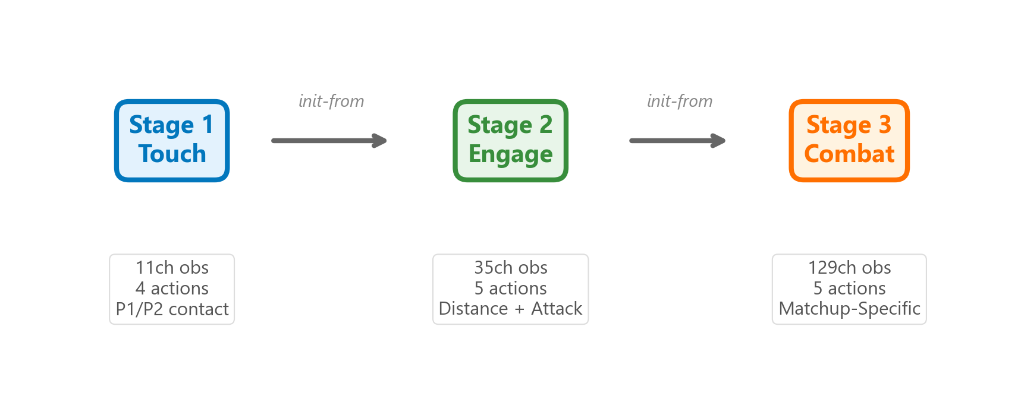
[그림 4] 커리큘럼 학습 파이프라인 (Touch → Engage → Combat)
Stage 1(Touch): 11ch 관측으로 P1/P2 접촉 학습 — 보스가 플레이어에게 접근하는 기초 이동 패턴을 습득한다. Stage 2(Engage): 35ch 관측으로 거리 유지 및 공격 학습 — DangerRange 기반으로 적정 교전 거리를 유지하며 공격한다. Stage 3(Combat): 129ch 관측으로 매치업별 전투 특화 — 각 플레이어 조합에 최적화된 전투 정책을 학습한다.
8. BT 플레이어 프로필
학습 환경에서 보스의 상대역을 수행하는 BT(행동트리) 플레이어 봇 4종을 설계하였다. 각 타입은 DangerRange(위험 거리)와 OptimalRange(적정 교전 거리)가 다르며, 이에 따라 보스가 학습해야 하는 이동 패턴이 매치업마다 달라진다.
표 4. 4종 BT 플레이어 프로필
BT 타입 | DangerRange | OptimalRange | 평균거리 | 전략
Melee | 15m | 3–6m | ~4.5m | 근접 돌진
CC | 6m | 8–14m | ~11m | 중거리 CC
Hybrid | 5m | 6–30m | ~18m | 거리 전환
Ranged | 16m | 20–30m | ~25m | 원거리 카이팅
9. 학습 매치업 구성
P1과 P2 아키타입 조합으로 총 5개 매치업을 학습하였다. Hybrid x Hybrid 매치업을 기본 학습으로 가장 많은 에피소드(1,464ep)를 할당하였으며, 이 가중치를 전이학습 소스로 활용하여 나머지 매치업의 학습 비용을 절감하였다. 전체 4,464 에피소드가 수행되었다.
표 5. 5개 학습 매치업
매치업 | P1 타입 | P2 타입 | 에피소드 | Steps | 비고
Hybrid × CC | Hybrid | CC | 1,000 | ~4.2M | 전이학습 (HxH→HxC)
Hybrid × Hybrid | Hybrid | Hybrid | 1,464 | ~6.1M | 기본 학습 (최다)
Ranged × CC | Ranged | CC | 1,000 | ~4.4M
Ranged × Hybrid | Ranged | Hybrid | 1,000 | ~5.1M
Ranged × Ranged | Ranged | Ranged | 1,000 | ~4.6M
합계 |  |  | 4,464
10. 전이학습 효과
Hybrid × Hybrid (6.1M steps, 63.6%) → initialize-from → Hybrid × CC (4.2M steps, 64.4%)
Hybrid x Hybrid에서 학습한 가중치를 Hybrid x CC에 전이한 결과, 초기 250 에피소드에서 이미 56%의 승률을 달성하여 전이학습의 빠른 수렴을 확인하였다. 이후 1,000 에피소드까지 학습을 지속하여 전체 최고 승률(64.4%)에 도달하였다. 이는 유사한 거리 패턴(근~중거리)을 갖는 매치업 간에 전이학습이 효과적임을 의미하며, 추가 매치업 학습 시에도 동일 전략을 적용할 수 있음을 시사한다.

11. 실험 결과
5개 매치업에 대해 총 4,464 에피소드를 학습한 후 최종 성능을 분석하였다. 승률(Win Rate)은 보스가 플레이어 2명을 모두 처치하면 BossWin, 보스 HP가 0이 되면 BossLose, 720초 내 미결판 시 Timeout으로 판정한다.
표 6. 매치업별 최종 성적 요약
매치업 | 에피소드 | Win | Lose | Timeout | 승률 | 최근50ep
Hybrid × CC | 1,000 | 644 | 284 | 72 | 64.4% | 62%
Hybrid × Hybrid | 1,464 | 931 | 441 | 92 | 63.6% | 64%
Ranged × CC | 1,000 | 551 | 430 | 19 | 55.1% | 60%
Ranged × Hybrid | 1,000 | 493 | 438 | 69 | 49.3% | 58%
Ranged × Ranged | 1,000 | 469 | 459 | 72 | 46.9% | 60%
그림 5는 각 매치업의 전체 승률과 최근 50 에피소드 승률을 비교한다. Hybrid x CC(64.4%)가 최고 성능을 보이며, 거리가 가까운 매치업일수록 승률이 높은 경향이 관찰된다. 또한 대부분의 매치업에서 최근 승률이 전체 승률보다 높아 학습이 수렴 단계에 있음을 확인하였다.
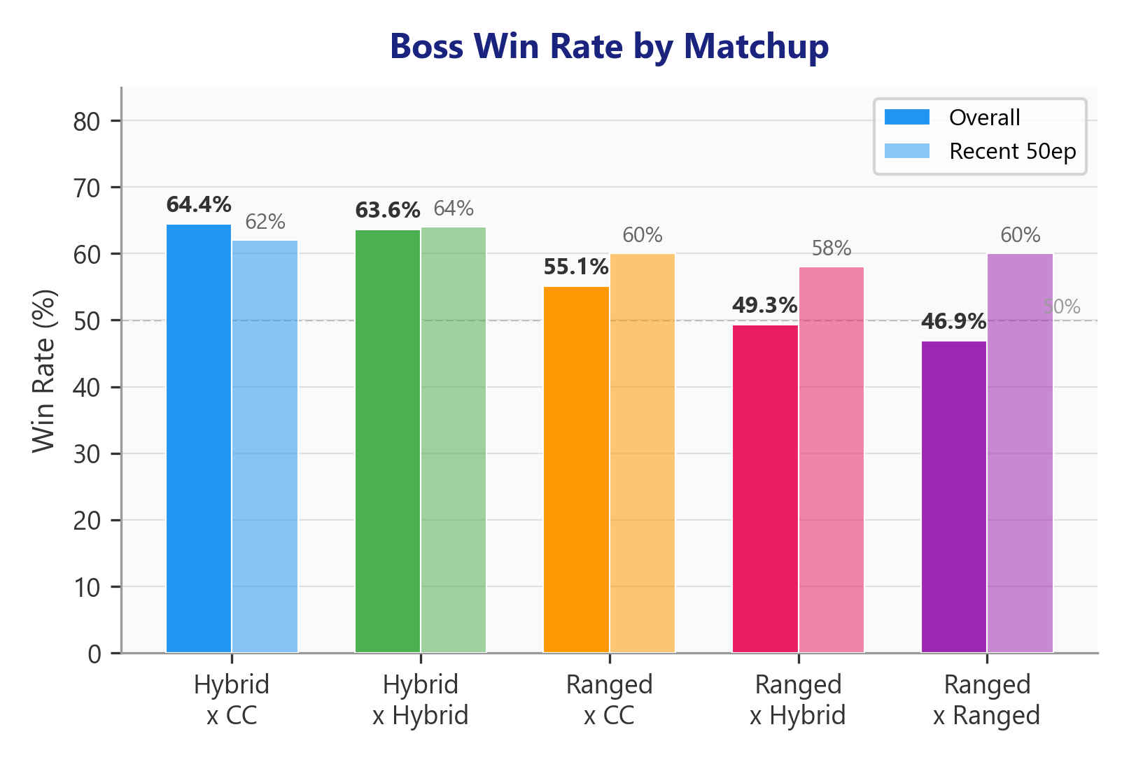
[그림 5] 매치업별 보스 승률 비교 (전체 vs 최근 50 에피소드)
그림 6은 100 에피소드 슬라이딩 윈도우로 측정한 승률 추이이다. 모든 매치업에서 학습 초기 대비 후기의 승률 상승이 관찰되며, 특히 Ranged x Ranged는 초기 27%에서 후기 60%로 가장 큰 개선폭(+33%p)을 보였다. Hybrid x CC는 초기부터 높은 성능을 보이나 중후반에 약간의 변동이 있어, 장기 학습 시 과적합 가능성을 시사한다.
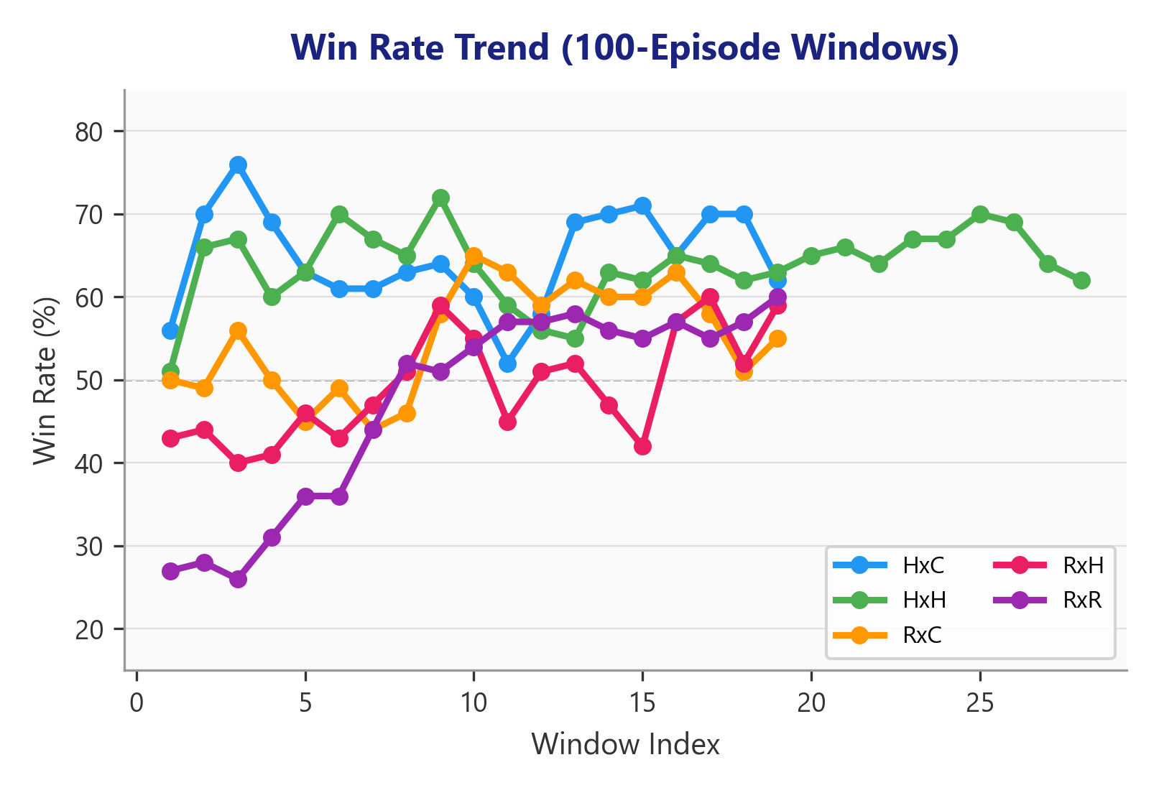
[그림 6] 승률 추이 (100 에피소드 윈도우)
그림 7은 매치업별 보스 행동 분포이다. 원거리 매치업(RxR)에서는 후퇴(Backward) 비율이 48%로 최대이며, 근거리 매치업(HxC)에서는 15%로 최소이다. 보스가 매치업 특성에 맞게 이동 전략을 차별화한 것을 확인할 수 있다.
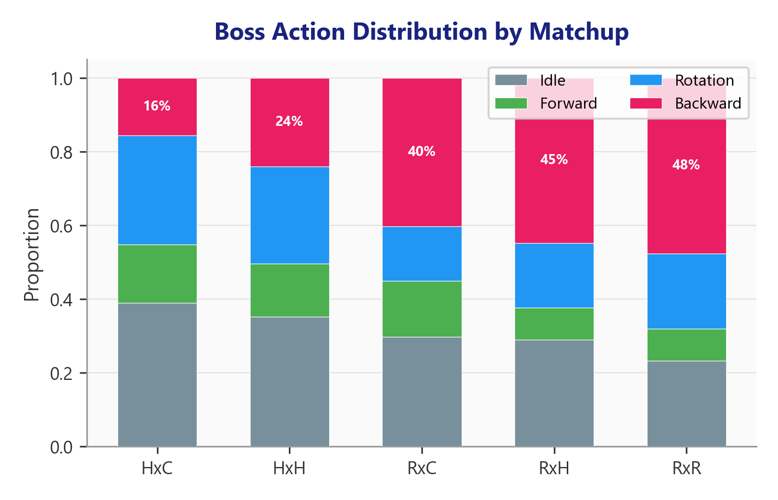
[그림 7] 매치업별 보스 행동 분포 (Idle/Forward/Rotation/Backward)
핵심 수치
▶ DPS: 승리 시 6.6–7.3/s vs 패배 시 4.1–4.9/s (+43∼69% 차이)
▶ Phase 0–1: 99–100% → Phase 2: 53–93% → Phase 3: 30–47% 급락
▶ 비대칭 킬(스킬 합 홀수): 55–86% 승률 — 1인 빠른 처치가 핵심

12. 심층 분석
학습 결과를 거리, 스킬 언락, 페이즈 진행도, DPS 등 다각도로 분석하여 보스 승패를 결정짓는 핵심 요인을 도출하였다.
12.1 DangerRange vs 승률 상관관계
각 매치업의 P1+P2 합산 평균 교전 거리와 보스 승률 간의 관계를 분석하였다. 피어슨 상관계수 r = -0.90로 강한 음의 상관관계를 보이며, 이는 플레이어가 가까울수록 보스의 공격 기회가 증가하기 때문으로 해석된다.
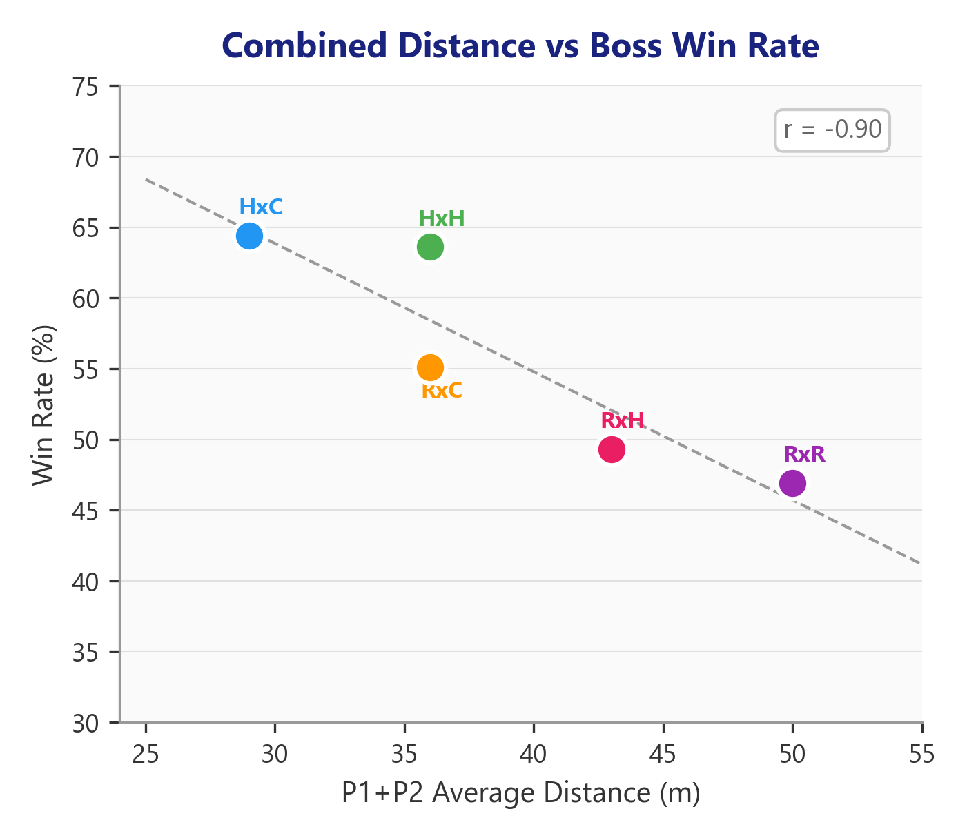
[그림 8] P1+P2 합산 평균거리 vs 보스 승률 (r = -0.90)
DangerRange가 작은 Hybrid/CC 조합(합산 29m)에서 64.4%, Ranged × Ranged(합산 50m)에서 46.9%로, 거리가 보스 성능의 결정적 변수임을 확인하였다. 이 결과는 런타임에서 ONNX 모델 선택 시 거리 기반 라우팅의 타당성을 뒷받침한다.
12.2 스킬 언락 수 vs 승률
P1+P2의 스킬 언락 합계(Skill Sum)와 보스 승률의 관계를 히트맵으로 분석하였다. 스킬 합이 홀수(3,5,7)인 경우는 한쪽 플레이어가 먼저 처치된 '비대칭 킬' 상태를 의미하며, 짝수(4,6,8)인 경우는 양쪽 모두 생존한 상태를 나타낸다.
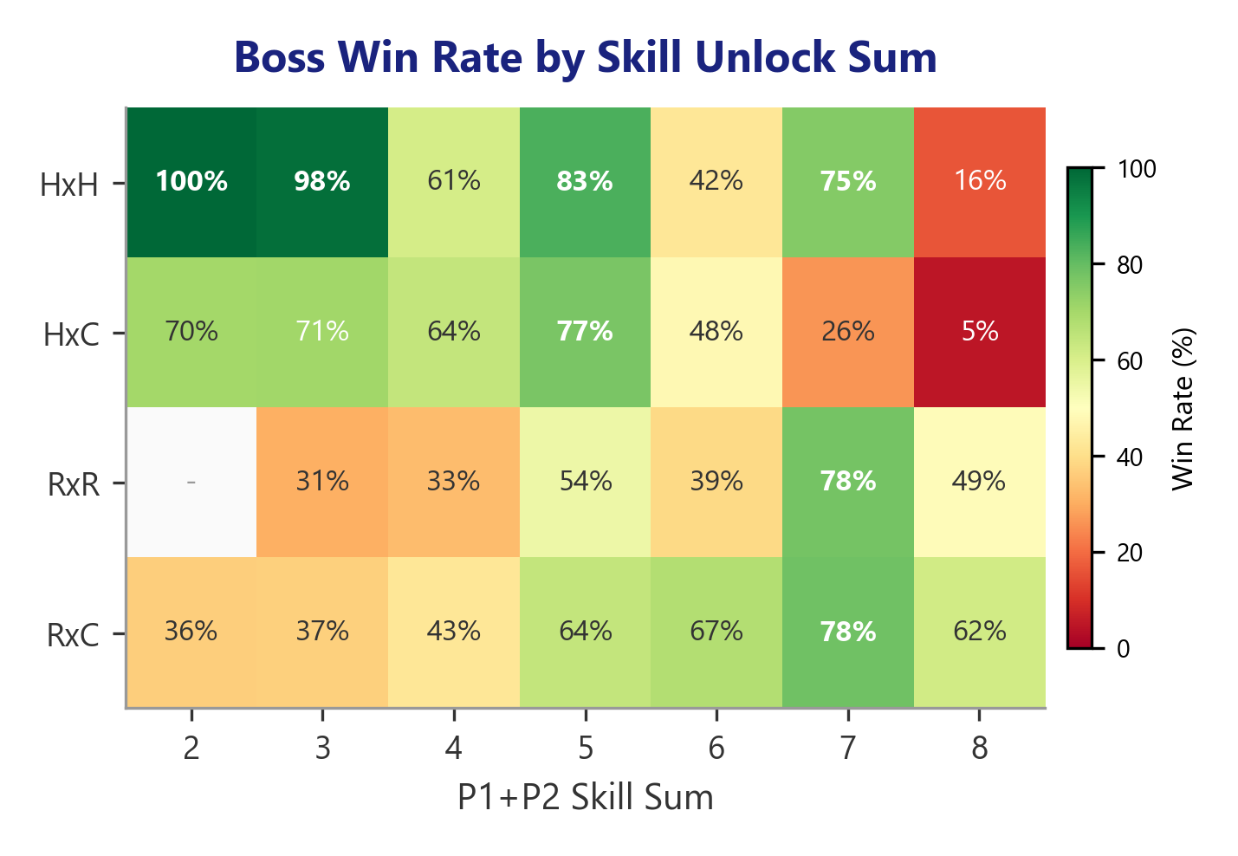
[그림 9] P1+P2 스킬 합별 보스 승률 히트맵
홀수 스킬 합에서 55–86%, 짝수 합에서 39–59%로 뚜렷한 차이가 나타난다. 이는 보스가 '1인 빠른 처치 → 2:1 구도 전환'이라는 핵심 전략을 학습했음을 보여준다.
12.3 페이즈별 승률
보스의 페이즈(Phase)는 받은 누적 피해에 따라 0→1→2→3으로 전환된다. 각 페이즈 전환 시 플레이어 스킬이 추가 해금되므로, 페이즈가 올라갈수록 보스에게 불리한 환경이 형성된다.
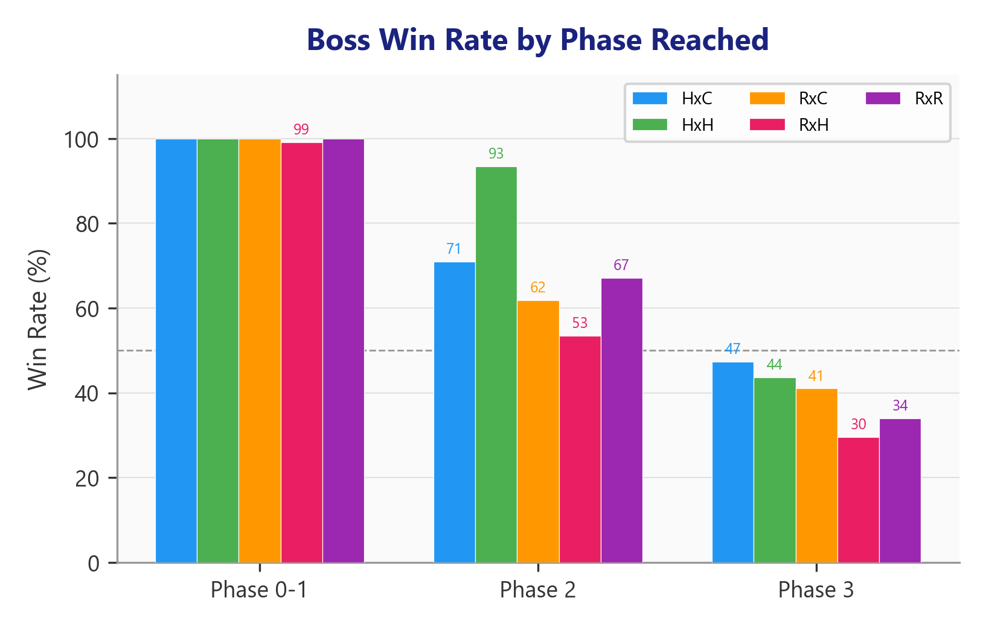
[그림 10] 보스 페이즈 진행도별 승률
Phase 0–1 도달 시 99–100%, Phase 2에서 53–93%, Phase 3 진입 시 30–47%로 급락한다. 이 결과는 보스가 Phase 2 이전에 최소 1명을 처치하는 것이 승리의 핵심 조건임을 입증한다.
12.4 승리/패배 DPS 비교
승리 시와 패배 시의 보스 DPS(초당 피해량)를 비교하였다. 승리 시 평균 6.6–7.3 DPS, 패배 시 4.1–4.9 DPS로, 승리 에피소드에서 43–69% 높은 DPS가 관찰되었다. 이는 보스가 근접 교전에서의 공격 기회를 효과적으로 활용하고 있음을 시사한다.
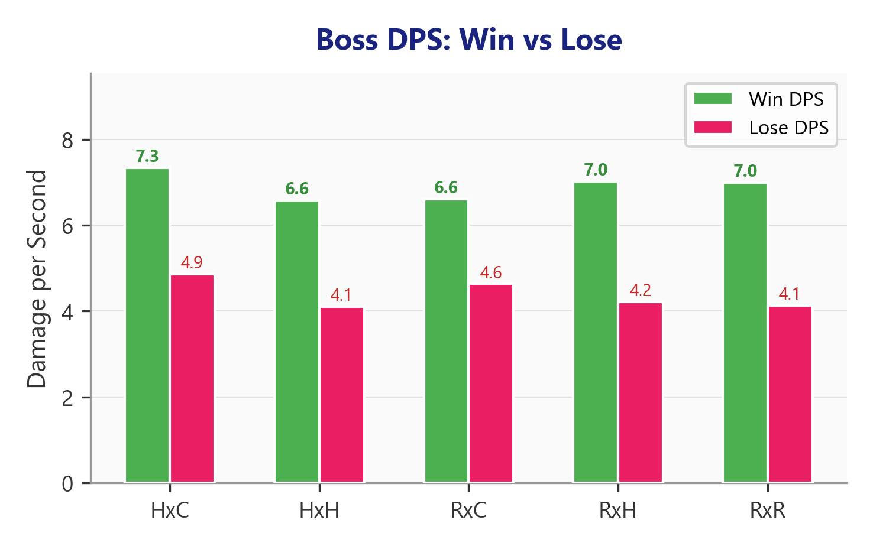
[그림 11] 매치업별 승리/패배 시 보스 DPS 비교

13. 런타임 적응형 시스템 설계
학습된 ONNX 모델을 실제 게임에 적용하기 위해 런타임 적응형 파이프라인을 설계하였다. 핵심은 ML 모델(이동/타겟팅)과 서버 로직(스킬 선택)의 역할 분리이다.
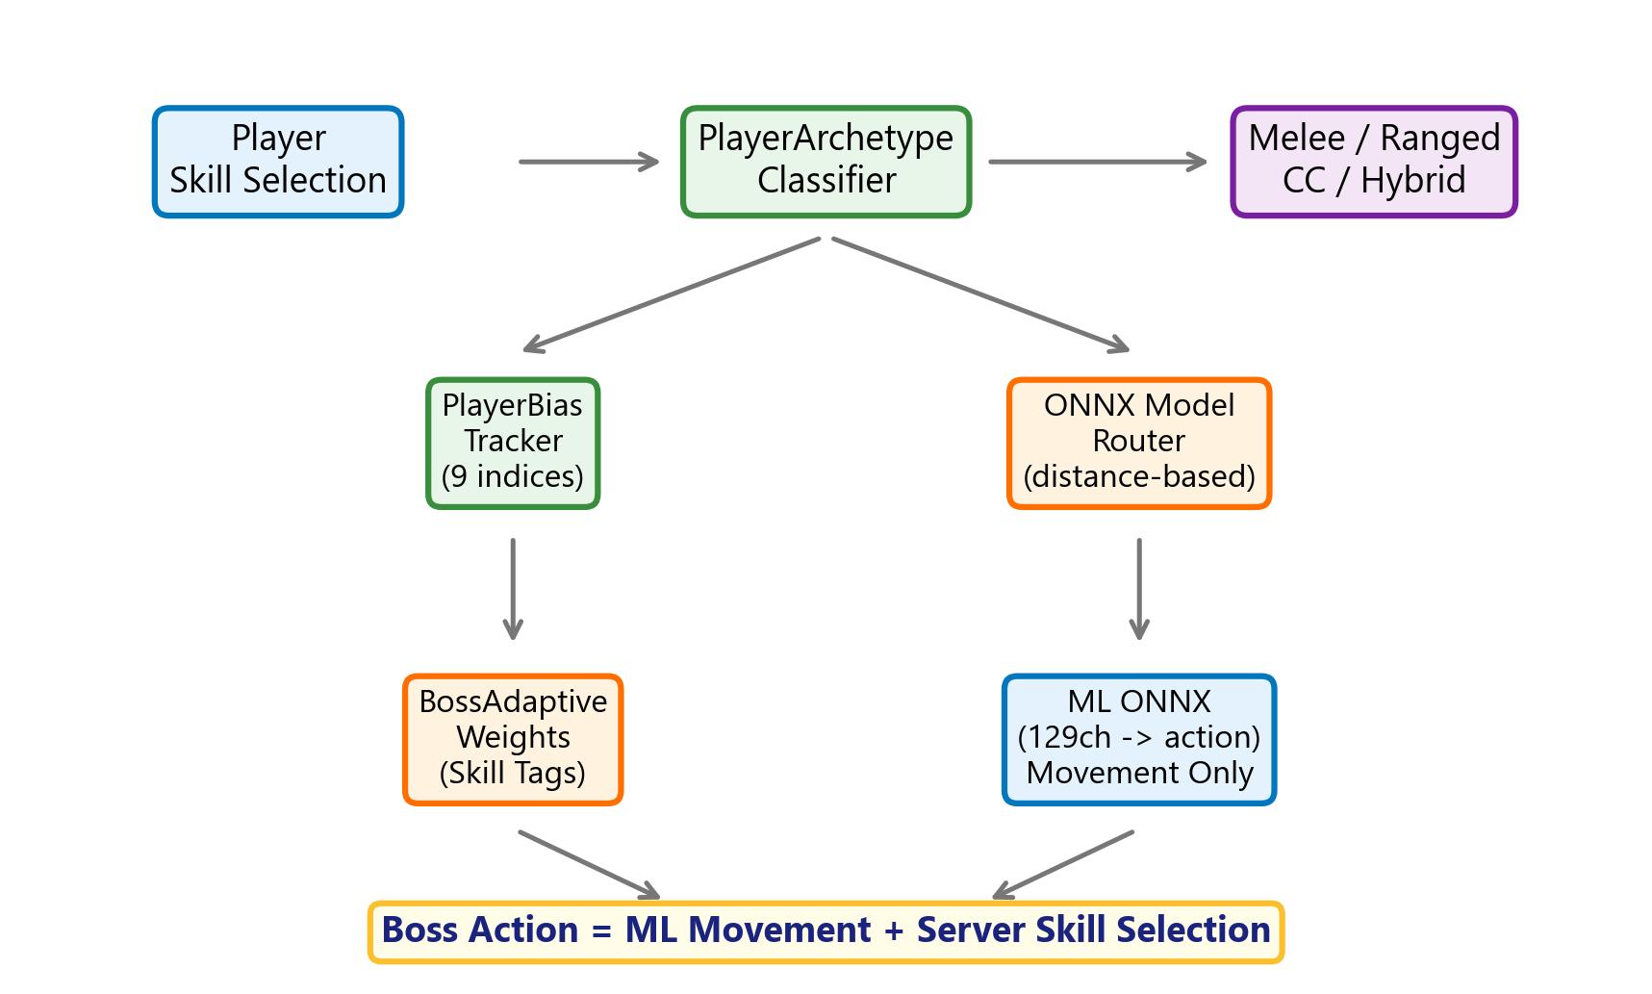
[그림 12] 런타임 데이터 파이프라인 (분류 → 라우팅 → 적응 가중치)
런타임 파이프라인은 3개 모듈로 구성된다: (1) PlayerArchetypeClassifier — 플레이어의 스킬 사용 패턴을 실시간 분석하여 Melee/Ranged/Hybrid/CC 4종으로 분류한다 (가중치 기반, 30초 윈도우, 감쇠 ×0.3). (2) ONNX Model Router — 분류 결과와 플레이어 거리 패턴을 기반으로 5개 학습 모델 중 최적 ONNX를 실시간 선택한다. (3) BossAdaptiveWeights — 9개 바이어스 인덱스(BiasResponseMap)를 통해 매치업별 보스 스킬 선택 가중치를 서버에서 조절한다.
표 7. 런타임 매치업 → ONNX 모델 매핑
플레이어 조합 | 추천 ONNX | 선택 근거
Melee × Melee | Hybrid_CC | 최근접 거리, 최고 성능 모델
Melee × CC/Hybrid | Hybrid_CC | 근/중거리 혼합
CC × CC | Hybrid_CC | 중거리 대칭
Hybrid × Hybrid | Hybrid_Hybrid | 직접 학습 매치업
Ranged × Ranged | Ranged_Ranged | 직접 학습 매치업
비대칭 (원거리+근거리) | Ranged_CC | 거리 차이 대응
14. 결론
본 연구를 통해 다음 5가지 핵심 결론을 도출하였다.
1. DangerRange가 승률의 결정적 요인 — 플레이어 교전 거리와 승률 간 r = -0.90의 강한 음의 상관관계를 확인하였다.
2. 비대칭 킬 전략이 가장 효과적 — 스킬 합 홀수(한쪽 먼저 처치) 시 55–86% 승률로, 2:1 구도 전환이 보스 승리의 핵심이다.
3. Phase 2 이전 처치가 필수 — Phase 0–1에서 99–100% 승률이 Phase 3 진입 시 30–47%로 급락한다.
4. 전이학습으로 학습 효율성 확보 — 6.1M steps 학습 가중치를 전이하여 초기 250ep에서 56% 달성, 1,000ep에서 최고 성능(64.4%)에 수렴하였다.
5. ML + 서버 역할 분리로 런타임 적응 달성 — 모델은 이동만, 서버는 스킬 선택만 담당하여 학습-운영 간 정합성을 확보하였다.
15. 향후 연구
현재 시스템의 한계를 보완하기 위한 향후 연구 방향은 다음과 같다.
• 미학습 매치업 5종(Melee 포함) 추가 학습으로 전체 10종 커버리지 확보
• CC 분류 가중치 리밸런싱 (cc_skill_cast ×2.5 이상 상향) — 현재 CC 분류 정확도 부족 해소
• 실제 플레이어 대상 체감 평가 (난이도 적절성, AI 자연스러움 설문 + 플레이 테스트)
• 관측 40ch → 129ch 런타임 정합성 검증 및 ONNX 추론 성능 최적화
참고문헌
[1] Millington & Funge, "AI for Games," CRC Press, 3rd ed., 2019.
[2] Vinyals et al., "Grandmaster level in StarCraft II using multi-agent RL," Nature 575, 2019.
[3] Berner et al., "Dota 2 with Large Scale Deep RL," arXiv:1912.06680, 2019.
[4] Schulman et al., "Proximal Policy Optimization Algorithms," arXiv:1707.06347, 2017.
[5] Schulman et al., "High-Dimensional Continuous Control Using Generalized Advantage Estimation," ICLR, 2016.
[6] Mnih et al., "Asynchronous Methods for Deep RL (A3C)," ICML, 2016.
[7] Haarnoja et al., "Soft Actor-Critic: Off-Policy Maximum Entropy Deep RL," ICML, 2018.
[8] Pan et al., "The Effects of Reward Misspecification," ICLR, 2022.
[9] Juliani et al., "Unity: A General Platform for Intelligent Agents," arXiv:1809.02627, 2020.

